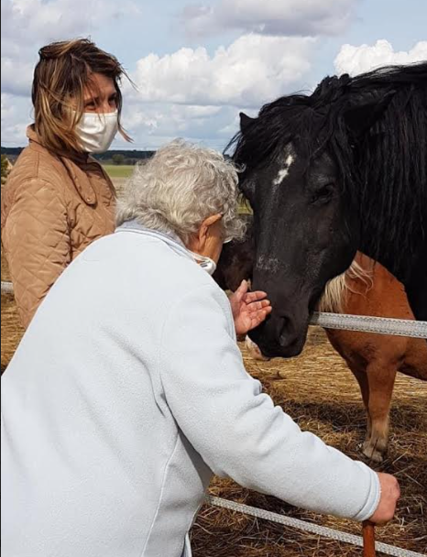
La P’tite Chevauchée de Draché
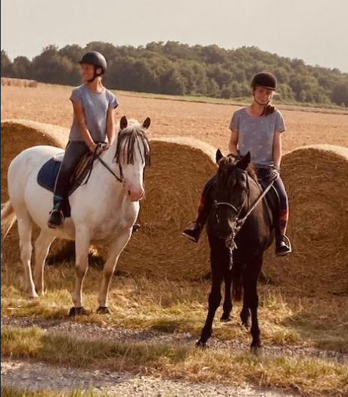

Tentez l’équitation en pleine nature
en Sud-Touraine

Active depuis février 2015, l’association compte aujourd’hui 107 adhérents, cavaliers réguliers ou occasionnels. Sa cavalerie compte actuellement 13 chevaux et une dizaine de poneys tous au pré à l’année.
Nous proposons à nos cavaliers un large panel d’activités autour du cheval et de la nature.
Quelques soit le niveau, nous accordons autant d’importance à la pratique à cheval qu’aux soins ou encore au travail à pied afin de garantir une forme complète à nos cavaliers.
Nous accueillons tout public en adaptant les activités en fonction de l’age et des aptitudes physique des personnes mais aussi en fonction de conditions météorologiques !
Les activités sur place varient de la balade à la ½ allant jusqu’à la randonnée de 2j en passant par l’enseignement équestre, avec des enseignants diplômés d’état, à partir de 2ans1/2 (baby poney a partir de 10€)
Nous nous déplaçons aussi dans les institutions locales comme les ephad, les groupes scolaires, ou lors de fêtes de village ; afin de permettre à tous l’approche du cheval et de bénéficier de ses bienfaits !
Nos tarifs : adhésion enfant 16€ adulte21€
Nous sommes adhérents à la fédération française d’équitation (FFE), nous disposons des labels de Centre de tourisme équestre, Accueil étape cheval et Bien-être animal
Nous souhaitons évoluer et devenir une structure référence en matière de bien-être pour chevaux et cavaliers
Contact : MAUD CADROT - La Petite Chevauchée
Le Poitevin - 37800 Draché / Tél : 06 26 04 58 30 / laptitechevauche@gmail.com

